**TRƯỜNG ĐẠI HỌC CẦN THƠ**

**TRƯỜNG CÔNG NGHỆ THÔNG TIN & TRUYỀN THÔNG**



**BÀI BÁO CÁO**

**NGÔN NGỮ MÔ HÌNH HOÁ**

**ĐỀ TÀI:**

**HỆ THỐNG QUẢN LÝ TRUNG TÂM NGOẠI NGỮ**

**Giáo viên hướng dẫn:**

TS. Nguyễn Minh Khiêm

**Sinh viên thực hiện:**

Trần Thị Cẩm Lài B2110969

Cần Thơ, 15 tháng 3 năm 2024

**MỤC LỤC**

**CHƯƠNG 1: MÔ TẢ HỆ THỐNG** 3

**1.1 Giới thiệu hệ thống 3**

**1.2 Phạm vi của hệ thống 3**

**1.3 Các tác nhân và các chức năng của từng tác nhân 3**

**1.3.1 Tác nhân học viên: 3**

**1.3.2 Tác nhân quản lý 4**

**CHƯƠNG 2: SƠ ĐỒ HOẠT VỤ** 4

**2.1 Use case diagrams của các tác nhân 5**

**2.1.1 Use case diagram của tác nhân “học viên”: 5**

**2.1.2 Use case diagram của tác nhân “quản lý”: 6**

**2.2 Mô tả bằng văn bản các use cases 6**

**2.2.1 Use case “Đăng nhập” 6**

**2.2.2 Use case ………… 7**

**CHƯƠNG 3: SƠ ĐỒ LỚP** 8

**3.1 Class diagram 8**

**3.2 Mô hình dữ liệu mức luận lý (LDM) 8**

**3.3 Mô hình dữ liệu mức vật lý (PDM) 8**

**3.3.1 Bảng …… 8**

**3.3.2 Bảng …… 8**

**3.4 Bảng mô tả phương thức 8**

**3.4.1 Bảng mô tả phương thức của class…… 8**

**3.4.2 Bảng mô tả phương thức của class…… 8**

**CHƯƠNG 4: SƠ ĐỒ TUẦN TỰ** 9

**CHƯƠNG 5: TỔNG KẾT** 10

**5.1 Kết quả đạt được 10**

**5.2 Hướng phát triển 10**

# CHƯƠNG 1: MÔ TẢ HỆ THỐNG

## Giới thiệu hệ thống

Hệ thống trung tâm ngoại ngữ là nơi cung cấp dịch vụ đội ngũ gia sư giảng dạy cho học viên. Việc quản lý trung tâm là công việc thường xuyên đối với người quản lý vào các học kỳ mới để đảm bảo về mặt tuyển chọn học viên cũng như chất lượng giảng dạy của gia sư qua đó đáp ứng được nhu cầu học tập phù hợp với mọi học viên thông qua hệ thống này. Hệ thống bao gồm nhiều giai đoạn như là: Các học viên trước hết phải đăng ký điền thông tin cá nhân để thi đầu vào trung tâm để được chọn vào các khóa học hay lớp học phù hợp với khả năng của bản thân. Sau khi đã thi đầu vào xong và chọn được lớp thì người quản lý sẽ cấp cho học viên tài khoản đăng nhập vào hệ thống để nhận được thời khóa biểu sắp xếp lớp học, ngày học, thông tin gia sư giảng dạy. Trong quá trình học tập tại trung tâm nếu học viên vấn đề gì thắc mắc thì người quản lý sẽ giải đáp mọi thắc mắc đó và đưa ra giải pháp phù hợp nhất.

## Phạm vi của hệ thống

Hệ thống quản lý trung tâm ngoại ngữ cung cấp các công cụ cho người dùng để đăng ký vào khóa học, tham gia giảng dạy cũng như học tập tại trung tâm thông qua các website trực tuyến trên các ứng dụng trên mạng xã hội hoặc đăng ký làm thủ tục nhập học trực tiếp tại các trung tâm.

Trung tâm khoa ngoại ngữ trường Đại Học Cần Thơ đã áp dụng hệ thống quản lý trung tâm để đảm bảo về việc giảng dạy và học tập diễn ra một cách nhanh chóng và hiệu quả, cung cấp đầy đủ mọi chức năng và tiện ích.

## Các tác nhân và các chức năng của từng tác nhân

### Tác nhân ‘học viên’ và chức năng:

* Đăng ký:
* Điền thông tin cá nhân
* Thi đầu vào
* Xem thời khóa biểu: in thời khóa biểu
* Đăng nhập:
* Nhập user
* Nhập mật khẩu
* Đăng xuất
* Xem thông tin cá nhân:
* Sửa thông tin cá nhân
* Xóa thông tin cá nhân
* Thêm thông tin cá nhân
* Kiểm tra:
* Kiểm tra thường xuyên
* Kiểm tra giữa khóa
* Kiểm tra cuối khóa
* Xem điểm:
* In bảng điểm
* Đăng nhập
* Kiểm tra
* Tham gia diễn đàn:
* Đăng bài viết
* Bình luận
* Gửi các câu hỏi
* Xem thông tin khóa học mới:
* Xem chương trình
* Xem môn học
* Xem lớp
* Khiếu nại
* Tải tài liệu:
* Chọn môn học
* Chọn gia sư
* Thanh toán học phí:
* Thanh toán bằng tiền mặt
* Thanh toán bằng thẻ
* Nhận hóa đơn

### Tác nhân ‘quản lý’ và chức năng:

* Đăng nhập:
* Nhập user
* Nhập pass
* Đăng xuất
* Quản lý khóa học:
* Mở khóa học mới
* Xóa khóa học
* Xếp lớp: chọn học viên
* Xếp thời khóa biểu
* Quản lý học viên:
* Xếp thời khóa biểu: chọn lớp, chọn thứ, chọn giảng viên, xem thời khóa biểu
* Nhắc nhở thu học phí
* Thu học phí
* Theo dõi quá trình học
* Quản lý gia sư:
* Xếp lịch dạy
* Thanh toán lương
* Theo dõi quá trình dạy
* Quản lý trung tâm:
* Quản lý doanh thu: đã thanh toán bằng tiền mặt hoặc bằng thẻ, chưa thanh toán
* Chiến dịch quảng bá trung tâm: quảng bá trên mạng xã hội hoặc quảng bá trực tiếp
* Quản lý cơ sở vật chất
* Giải đáp khiếu nại:
* Trả lời mọi thắc mắc

### Tác nhân ‘gia sư’ và chức năng:

* Đăng nhâp:
* Nhập user
* Nhập mật khẩu
* Đăng xuất
* Xem thông tin cá nhân:
* Thêm thông tin cá nhân
* Sửa thông tin cá nhân
* Xóa thông tin cá nhân
* Xem lịch dạy:
* Đăng ký dạy: đăng ký môn dạy (chọn môn, đổi môn), đăng ký ngày dạy, đăng ký lớp (lớp thường, lớp chuyên)
* Xem thông tin khóa học mới:
* Xem môn học
* Xem chương trình dạy
* Xem lớp
* Đăng tải tài liệu:
* Chọn môn học
* Quản lý điểm:
* Chấm điểm
* Xem điểm
* Sửa điểm
* In bảng điểm
* Xem thông tin học viên
* Ý kiến phản hồi

# 

# CHƯƠNG 2: SƠ ĐỒ HOẠT VỤ

## Use case diagrams của các tác nhân

### Use case diagram của tác nhân “học viên”:

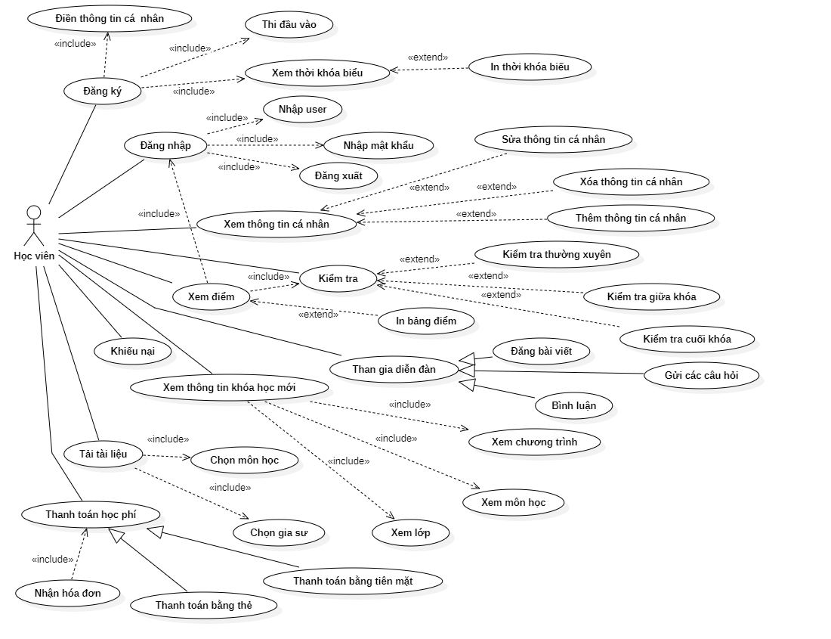

### Use case diagram của tác nhân “quản lý”:

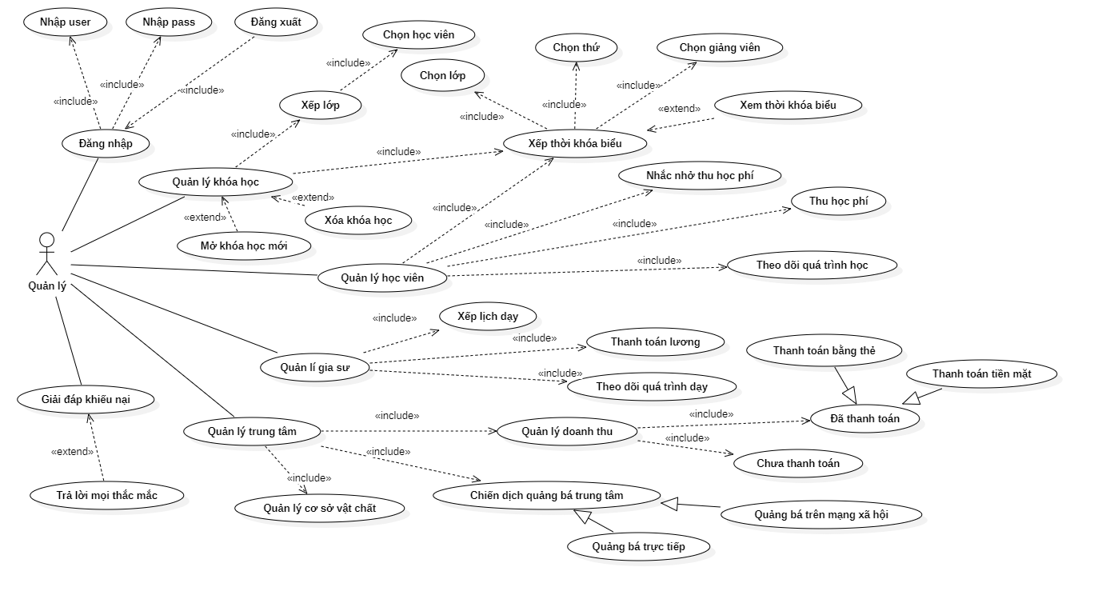

* + 1. ***Use case diagram của tác nhân “gia sư”:***

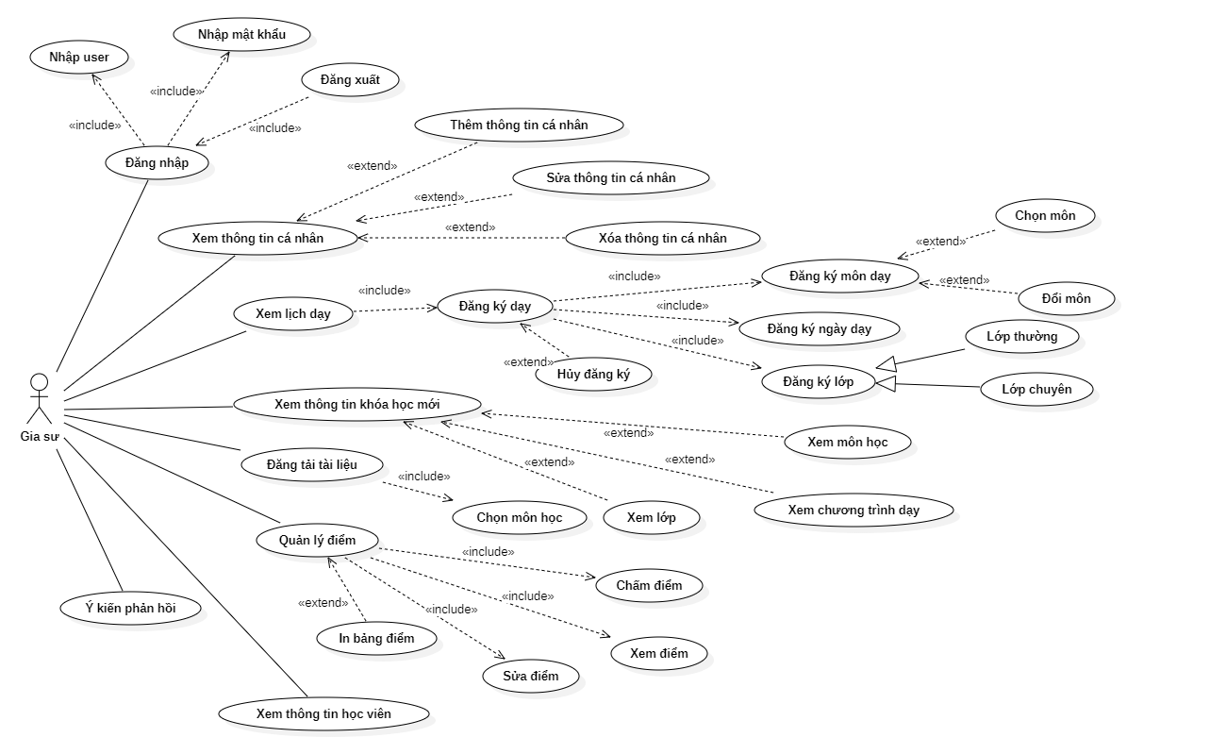

## Mô tả bằng văn bản các use cases

### Use case “Đăng ký”

* Tiêu đề: Đăng ký
* Tóm tắt: Use case này mô tả cách người dùng đăng ký tài khoản khi chưa có tài khoản.
* Tác nhân chính: Học viên
* Ngày tạo: 15/3/2024
* Ngày cập nhật: 11/4/2024
* Version: 2.0
* Người tạo: Trần Thị Cẩm Lài
* Kịch bản: Người dùng vào trang chủ hệ thống chọn đăng ký tài khoản, hê thống sẽ hiện form đăng ký người dùng tiến hành điền thông tin cá nhân vào tiếp theo đó là chọn thông tin lớp học và gia sư giảng dạy để hoàn thành thủ tục đăng ký.

### Use case “Đăng nhập”

* Tiêu đề: Đăng nhập
* Tóm tắt: Use case này mô tả cách người dùng đăng nhập vào hệ thống sau khi có tài khoản.
* Tác nhân chính: Học viên, quản lý, gia sư
* Ngày tạo: 15/3/2024
* Ngày cập nhật: 11/4/2024
* Version: 2.0
* Người tạo: Trần Thị Cẩm Lài
* Kịch bản: Sau khi đăng ký thành công người dùng sẽ được cung cấp tên đăng nhập và mật khẩu tiến hành điền thông tin đăng nhập, kiểm tra kết nối và thông tin đăng nhập đảm bảo chính xác bấm chọn đăng nhập để đăng nhập thành công hoàn tất thủ tục đăng nhập.
  + 1. **Use case “Xem thông tin cá nhân”**
* Tiêu đề: Xem thông tin cá nhân
* Tóm tắt: Use case này mô tả cách người dùng có thể xem thông tin bên cạnh đó có thể thêm, sửa và xóa thông tin
* Tác nhân chính: học viên, gia sư
* Ngày tạo: 15/3/2024
* Ngày cập nhật: 11/4/2024
* Version: 2.0
* Người tạo: Trần Thị Cẩm Lài
* Kịch bản: Người dùng vào trang chủ chọn đăng nhập vào hệ thống sau khi đăng nhập thành công chọn vào mục xem thông tin và thực hiện các chức năng thêm, sửa và xóa thông tin sau khi chỉnh sửa xong thì lưu lại để cập nhật thông tin mới và hoàn tất thủ tục xem thông tin cá nhân.
  + 1. **Use case “Xem điểm”**
* Tiêu đề: Xem điểm
* Tóm tắt: Use case này mô tả cách người có thể xem lại điểm trên hệ thống.
* Tác nhân chính: Học viên
* Ngày tạo: 15/3/2024
* Ngày cập nhật: 11/4/2024
* Version: 2.0
* Người tạo: Trần Thị Cẩm Lài
* Kịch bản: Người dùng vào trang chủ sau đó đăng nhập vào hệ thống, đăng nhập thành công người dùng bấm chọn xem điểm để hoàn tất thủ tục xem điểm.
  + 1. **Use case “Khiếu nại”**
* Tiêu đề: Khiếu nại
* Tóm tắt: Use case này mô tả cách người dùng khiếu nại các thắc mắc và vấn đề cần giải quyết.
* Tác nhân chính: Học viên, gia sư
* Ngày tạo: 15/3/2024
* Ngày cập nhật: 11/4/2024
* Version: 2.0
* Người tạo: Trần Thị Cẩm Lài
* Kịch bản: Người dùng vào trang chủ chọn chức năng gửi phản hồi, nhập thông tin cần phản hồi sau đó nhắn gửi để hoàn thành thủ tục khiếu nại.
  + 1. **Use case “Xem thông tin khóa học mới”**
* Tiêu đề: Xem thông tin khóa học mới
* Tóm tắt: Use case này mô tả cách người dùng xem khóa học mới và đăng ký học tập, giảng dạy.
* Tác nhân chính: Học viên, gia sư
* Ngày tạo: 15/3/2024
* Ngày cập nhật: 11/4/2024
* Version: 2.0
* Người tạo: Trần Thị Cẩm Lài
* Kịch bản: Người dùng vào trang chủ hệ thống chọn vào mục xem khóa học mới, có thể đăng ký hoặc không đăng ký để hoàn tất thủ tục xem thông tin khóa học mới.
  + 1. **Use case “Tải tài liệu”**
* Tiêu đề: Tải tài liệu
* Tóm tắt: Use case này mô tả cách người dùng tải tài liệu về để học tập.
* Tác nhân chính: Học viên
* Ngày tạo: 15/3/2024
* Ngày cập nhật: 11/4/2024
* Version: 2.0
* Người tạo: Trần Thị Cẩm Lài
* Kịch bản: Người dùng vào trang chủ đăng nhập vào hệ thống, đăng nhập thành công người dùng chọn vào khóa học chọn môn học cần tải tài liệu về để hoàn tất thủ tục tải tài liệu.
  + 1. **Use case “Đăng tải tài liệu”**
* Tiêu đề: Đăng tài liệu
* Tóm tắt: Use case này mô tả cách gia sư đăng tải tài liệu.
* Tác nhân chính: Gia sư
* Ngày tạo: 15/3/2024
* Ngày cập nhật: 11/4/2024
* Version: 2.0
* Người tạo: Trần Thị Cẩm Lài
* Kịch bản: Gia sư vào trang chủ tiến hành đăng nhập vào giao diện chính sau đó chọn đăng tài liệu chọn tài liệu môn học cần đăng tải lên để hoàn tất thủ tục đăng tải tài liệu.
  + 1. **Use case “Thanh toán học phí”**
* Tiêu đề: Thanh toán học phí
* Tóm tắt: Use case này mô tả cách người dùng thanh toán tiền học phí, có thể thanh toán bằng tiền mặt hoặc bằng thẻ.
* Tác nhân chính: Học viên
* Ngày tạo: 15/3/2024
* Ngày cập nhật: 11/4/2024
* Version: 2.0
* Người tạo: Trần Thị Cẩm Lài
* Kịch bản: Người dùng vào trang chủ đăng nhập vào hệ thống chọn khóa học đang học chọn thanh toán học phí chọn phương thức thanh toán xác nhận thanh toán để hoàn tất thủ tục thanh toán học phí.
  + 1. **Use case “Quản lý khóa học”**
* Tiêu đề: Quản lý khóa học
* Tóm tắt: Use case này mô tả cách người quản lý, quản lý khóa học trên hệ thống.
* Tác nhân chính: Trần Thị Cẩm Lài
* Ngày tạo: 15/3/2024
* Ngày cập nhật: 11/4/2024
* Version: 2.0
* Người tạo: Trần Thị Cẩm Lài
* Kịch bản: Quản lý vào trang chủ chọn khóa học và chọn xem khóa học có thể chọn mở khóa học mới hoặc xóa khóa học để hoàn tất thủ tục quản lý khóa học.
  + 1. **Use case “Quản lý học viên”**
* Tiêu đề: Quản lý học viên
* Tóm tắt: Use case này mô tả cách người quản lý, quản lý học viên trên hệ thống.
* Tác nhân chính: Quản lý
* Ngày tạo: 15/3/2024
* Ngày cập nhật: 11/4/2024
* Version: 2.0
* Người tạo: Trần Thị Cẩm Lài
* Kịch bản: Quản lý vào trang chủ tiến hành đăng nhập vào hệ thống, sau đó chọn quản lý học viên chọn xem quá trình học của học viên để hoàn tất thủ tục quản lý học viên.
  + 1. **Use case “Quản lý gia sư”**
* Tiêu đề: Quản lý gia sư
* Tóm tắt: Use case này mô tả cách người quản lý, quản lý các gia sư trên hệ thống.
* Tác nhân chính: Quản lý
* Ngày tạo: 15/3/2024
* Ngày cập nhật: 11/4/2024
* Version: 2.0
* Người tạo: Trần Thị Cẩm Lài
* Kịch bản: Quản lý vào trang chủ đăng nhập vào hệ thống, sau đó chọn quản lý gia sư chọn vào xem quá trình giảng dạy của giáo sư để hoàn tất thủ tục quản lý giáo sư.
  + 1. **Use case “Quản lý trung tâm”**
* Tiêu đề: Quản lý trung tâm
* Tóm tắt: Use case này mô tả cách người quản lý, quản lý trung tâm của họ trên hệ thống.
* Tác nhân chính: Quản lý
* Ngày tạo: 15/3/2024
* Ngày cập nhật: 11/4/2024
* Version: 2.0
* Người tạo: Trần Thị Cẩm Lài
* Kịch bản: Quản lý vào trang chủ đăng nhập vào hệ thống chọn quản lý trung tâm, chọn vào xem các chức năng quản lý doanh thu, cơ sở vật chất hay chiến dịch quảng bá để hoàn tất thủ tục quản lý trung tâm.
  + 1. **Use case “Xem lịch dạy”**
* Tiêu đề: Xem lịch dạy
* Tóm tắt: Use case này mô tả cách gia sư xem lịch giảng dạy các môn học trên hệ thống.
* Tác nhân chính: Gia sư
* Ngày tạo: 15/3/2024
* Ngày cập nhật: 11/4/2024
* Version: 2.0
* Người tạo: Trần Thị Cẩm Lài
* Kịch bản: Gia sư vào trang chủ và đăng nhập vào giao diện chính chọn xem lịch giảng dạy chọn xem lịch để hoàn tất thủ tục xem lịch dạy.
  + 1. **Use case “Quản lý điểm”**
* Tiêu đề: Quản lý điểm
* Tóm tắt: Use case này mô tả cách gia sư quản lý điểm của học viên trên hệ thống.
* Tác nhân chính: Gia sư
* Ngày tạo: 15/3/2024
* Ngày cập nhật: 11/4/2024
* Version: 2.0
* Người tạo: Trần Thị Cẩm Lài
* Kịch bản: Gia sư vào trang chủ tiến hành đăng nhập vào giao diện chính chọn quản lý điểm chọn các chức năng như: xem điểm, in điểm hoặc sửa điểm để hoàn tất thủ tục quản lý điểm.
  + 1. **Use case “Xem thông tin học viên”**
* Tiêu đề: Xem thông tin học viên
* Tóm tắt: Use case này mô tả cách gia sư xem thông tin các học viên mà mình giảng dạy trên hệ thống.
* Tác nhân chính: Gia sư
* Ngày tạo: 15/3/2024
* Ngày cập nhật: 11/4/2024
* Version: 2.0
* Người tạo: Trần Thị Cẩm Lài
* Kịch bản: Gia sư vào trang chủ đăng nhập vào giao diện chính chọn xem thông tin học viên chọn xem để hoàn tất thủ tục xem thông tin học viên.

# 

# CHƯƠNG 3: SƠ ĐỒ LỚP

## Class diagram

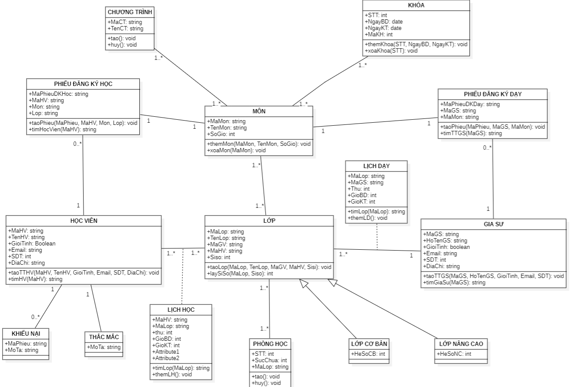

## Mô hình dữ liệu mức luận lý (LDM)

CHUONGTRINH(**MaCT**, TenCT, MoTaCT, ***MaMon***)

KHOA(**MaKH**,NgayBD, NgayKT, TenKH, STT)

MON(**MaMon**, TenMon, SoGio, ***MaKH, MaCT***)

LOP(**MaLop**, TenLop, ***MaGV, MaHV***, SiSo, ***MaMon, MaPhong***)

HOCVIEN(**MaHV**, TenHV, GioiTinh, Email, SDT, DiaChi, ***MaLop***)

GIASU(**MaGS**, HoTenGS, GioiTinh, Email, SDT, DiaChỉ, ***MaLop***)

PHIEUDANGKYDAY(**MaPhieuDKDay**, ***MaGS, MaMon***)

PHIEUDANGKYHOC(**MaPhieuDKHoc**, ***MaHV, MaMon***, Lop)

PHONGHOC(**MaPhong**, SucChua, ***MaLop***)

LICHHOC(***MaHV, MaLop***, Thu, GioBD, GioKT)

LICHDAY(***MaLop, MaGS***, Thu, GioBD, GioKT)

KHIEUNAI(**MaPhieu**, MoTa, ***MaHV***)

THACMAC(***MaHV,*** MoTa)

LOPCOBAN(***HeSoCB, MaLop***)

LOPNANGCAO(***HeSoNC, MaLop***)

* Ghi chú:
* Khóa chính in đậm gạch dưới
* Khóa ngoại in đậm nghiên

## 

## Mô hình dữ liệu mức vật lý (PDM)

### Bảng Chương trình (CHUONGTRINH):

|  |  |  |  |  |  |  |  |  |  |  |  |  |  |  |
| --- | --- | --- | --- | --- | --- | --- | --- | --- | --- | --- | --- | --- | --- | --- |
| STT | Tên thuộc tính | Kiểu | Kích thước | Khóa chính | Duy nhất | Not null | Min | Max | Giá trị mặc nhiên | Số chữ số thập phân | Miền giá trị | Ràng buộc toàn vẹn luận lý | Khóa ngoại | Diễn giải |
| 1 | MaCT | Char | 5 | X |  |  |  |  |  |  |  |  |  | Mã chương trình |
| 2 | TenCT | Varchar | 30 |  |  | X |  |  |  |  |  |  |  | Tên chương trình |
| 3 | MoTaCT | Varchar | 100 |  |  | X |  |  |  |  |  |  |  | Mô tả chương trình |

### Bảng Khóa học (KHOA) :

|  |  |  |  |  |  |  |  |  |  |  |  |  |  |  |
| --- | --- | --- | --- | --- | --- | --- | --- | --- | --- | --- | --- | --- | --- | --- |
| STT | Tên thuộc tính | Kiểu | Kích thước | Khóa chính | Duy nhất | Not null | Min | Max | Giá trị mặc nhiên | Số chữ số thập phân | Miền giá trị | Ràng buộc toàn vẹn luận lý | Khóa ngoài | Diễn giải |
| 1 | MaKH | Char | 5 | X |  |  |  |  |  |  |  |  |  | Mã khóa học |
| 2 | NgayBD | Date |  |  |  | X |  |  |  |  |  |  |  | Ngày bắt đầu |
| 3 | NgayKT | Date |  |  |  | X |  |  |  |  |  |  |  | Ngày kết thúc |
| 4 | TenKH | Varchar | 30 |  |  | X |  |  |  |  |  |  |  | Tên khóa học |
| 5 | STT | Int |  |  |  | X |  |  |  |  |  |  |  | Số thứ tự của khóa học |

* + 1. **Bảng Môn (MON):**

|  |  |  |  |  |  |  |  |  |  |  |  |  |  |  |
| --- | --- | --- | --- | --- | --- | --- | --- | --- | --- | --- | --- | --- | --- | --- |
| STT | Tên thuộc tính | Kiểu | Kích thước | Khóa chính | Duy nhất | Not null | Min | Max | Giá trị mặc nhiên | Số chữ số thập phân | Miền giá trị | Ràng buộc toàn vẹn luận lý | Khóa ngoại | Diễn giải |
| 1 | MaMon | Char | 5 | X |  |  |  |  |  |  |  |  |  | Mã môn học |
| 2 | TenMon | Varchar | 30 |  |  | X |  |  |  |  |  |  |  | Tên môn học |
| 3 | SoGio | Int |  |  |  | X |  |  |  |  |  |  |  | Số giờ trong kì của môn |
| 4 | MaKH | Char | 5 |  |  | X |  |  |  |  |  |  | X | Mã khách hàng |
| 5 | MaCT | Char | 5 |  |  | X |  |  |  |  |  |  | X | Mã chương trình |

**3.3.4 Bảng Lớp (LOP):**

|  |  |  |  |  |  |  |  |  |  |  |  |  |  |  |
| --- | --- | --- | --- | --- | --- | --- | --- | --- | --- | --- | --- | --- | --- | --- |
| STT | Tên thuộc tính | Kiểu | Kích thước | Khóa chính | Duy nhất | Not null | Min | Max | Giá trị mặc nhiên | Số chữ số thập phân | Miền giá trị | Ràng buộc toàn vẹn luận lý | Khóa ngoại | Diễn giải |
| 1 | MaLop | Char | 5 | X |  |  |  |  |  |  |  |  |  | Mã lớp |
| 2 | TenLop | Varchar | 30 |  |  | X |  |  |  |  |  |  |  | Tên lớp |
| 3 | MaGV | Char | 5 |  |  | X |  |  |  |  |  |  | x | Mã giáo viên |
| 4 | MaHV | Char | 5 |  |  | X |  |  |  |  |  |  | X | Mã học viên |
| 5 | SiSo | Int |  |  |  | X |  |  |  |  |  |  |  | Sỉ số |
| 6 | MaMon | Char | 5 |  |  | X |  |  |  |  |  |  | X | Mã môn |
| 7 | MaPhong | Char | 5 |  |  | x |  |  |  |  |  |  | X | Mã phòng |

**3.3.5 Bảng Học viên (HOCVIEN)**

|  |  |  |  |  |  |  |  |  |  |  |  |  |  |  |
| --- | --- | --- | --- | --- | --- | --- | --- | --- | --- | --- | --- | --- | --- | --- |
| STT | Tên thuộc tính | Kiểu | Kích thước | Khóa chính | Duy nhất | Not null | Min | Max | Giá trị mặc nhiên | Số chữ số thập phân | Miền giá trị | Ràng buộc toàn vẹn luận lý | Khóa ngoại | Diễn giải |
| 1 | MaHV | Char | 5 | X |  |  |  |  |  |  |  |  |  | Mã học viên |
| 2 | TenHV | Varchar | 30 |  |  | X |  |  |  |  |  |  |  | Tên học viên |
| 3 | GioiTinh | Boolean |  |  |  | X |  |  |  |  |  |  |  | Giới tính |
| 4 | Email | Varchar | 30 |  |  | X |  |  |  |  |  |  |  | Email |
| 5 | SDT | Int |  |  |  | X |  |  |  |  |  |  |  | Số điện thoại |
| 6 | DiaChi | Varchar | 30 |  |  | X |  |  |  |  |  |  |  | Địa chỉ |
| 7 | MaLop | Char | 5 |  |  | X |  |  |  |  |  |  | X | Mã lớp học |

**3.3.6 Bảng Gia sư (GIASU):**

|  |  |  |  |  |  |  |  |  |  |  |  |  |  |  |
| --- | --- | --- | --- | --- | --- | --- | --- | --- | --- | --- | --- | --- | --- | --- |
| STT | Tên thuộc tính | Kiểu | Kích thước | Khóa chính | Duy nhất | Not null | Min | Max | Giá trị mặc nhiên | Số chữ số thập phân | Miền giá trị | Ràng buộc toàn vẹn luận lý | Khóa ngoại | Diễn giải |
| 1 | MaGS | Char | 5 | X |  |  |  |  |  |  |  |  |  | Mã gia sư |
| 2 | HoTenGS | Varchar | 30 |  |  | X |  |  |  |  |  |  |  | Tên gia sư |
| 3 | GioiTinh | Boolean |  |  |  | X |  |  |  |  |  |  |  | Giới tính |
| 4 | Email | Varchar | 30 |  |  | X |  |  |  |  |  |  |  | Email |
| 5 | SDT | Int |  |  |  | X |  |  |  |  |  |  |  | Số điện thoại |
| 6 | DiaChi | Varchar | 30 |  |  | X |  |  |  |  |  |  |  | Địa chỉ |
| 7 | MaLop | Char | 5 |  |  | X |  |  |  |  |  |  | X | Mã lớp học |

**3.3.7 Bảng Phiếu đăng ký dạy (PHIEUDANGKYDAY):**

|  |  |  |  |  |  |  |  |  |  |  |  |  |  |  |
| --- | --- | --- | --- | --- | --- | --- | --- | --- | --- | --- | --- | --- | --- | --- |
| STT | Tên thuộc tính | Kiểu | Kích thước | Khóa chính | Duy nhất | Not null | Min | Max | Giá trị mặc nhiên | Số chữ số thập phân | Miền giá trị | Ràng buộc toàn vẹn luận lý | Khóa ngoại | Diễn giải |
| 1 | MaPhieuDKDay | Char | 5 | X |  |  |  |  |  |  |  |  |  | Mã phiếu đăng ký dạy |
| 2 | MaGS | Varchar | 30 |  |  | X |  |  |  |  |  |  | X | Mã gia sư |
| 3 | MaMon | Varchar | 30 |  |  | X |  |  |  |  |  |  | X | Mã môn |

**3.3.8 Bảng Phiếu đăng ký học (PHIEUDANGKYHOC):**

|  |  |  |  |  |  |  |  |  |  |  |  |  |  |  |
| --- | --- | --- | --- | --- | --- | --- | --- | --- | --- | --- | --- | --- | --- | --- |
| STT | Tên thuộc tính | Kiểu | Kích thước | Khóa chính | Duy nhất | Not null | Min | Max | Giá trị mặc nhiên | Số chữ số thập phân | Miền giá trị | Ràng buộc toàn vẹn luận lý | Khóa ngoại | Diễn giải |
| 1 | MaPhieuDKHoc | Char | 5 | X |  |  |  |  |  |  |  |  |  | Mã phiếu đăng ký học |
| 2 | MaHV | Char | 5 |  |  | X |  |  |  |  |  |  | X | Mã học viên |
| 3 | MaMon | Char | 5 |  |  | X |  |  |  |  |  |  | X | Mã môn |
| 4 | Lop | Varchar | 30 |  |  | X |  |  |  |  |  |  |  | Tên lớp |

**3.3.9 Bảng phòng học (PHONGHOC):**

|  |  |  |  |  |  |  |  |  |  |  |  |  |  |  |
| --- | --- | --- | --- | --- | --- | --- | --- | --- | --- | --- | --- | --- | --- | --- |
| STT | Tên thuộc tính | Kiểu | Kích thước | Khóa chính | Duy nhất | Not null | Min | Max | Giá trị mặc nhiên | Số chữ số thập phân | Miền giá trị | Ràng buộc toàn vẹn luận lý | Khóa ngoại | Diễn giải |
| 1 | MaPhong | Char | 5 | X |  |  |  |  |  |  |  |  |  | Mã phòng |
| 2 | SucChua | Int | 40 |  |  | X |  |  |  |  |  |  |  | Sức chứa |
| 3 | MaLop | Char | 50 |  |  | X |  |  |  |  |  |  | X | Mã lớp |

**3.3.10 Bảng Lịch học (LICHHOC):**

|  |  |  |  |  |  |  |  |  |  |  |  |  |  |  |
| --- | --- | --- | --- | --- | --- | --- | --- | --- | --- | --- | --- | --- | --- | --- |
| STT | Tên thuộc tính | Kiểu | Kích thước | Khóa chính | Duy nhất | Not null | Min | Max | Giá trị mặc nhiên | Số chữ số thập phân | Miền giá trị | Ràng buộc toàn vẹn luận lý | Khóa ngoại | Diễn giải |
| 1 | MaHV | Char | 5 | X |  |  |  |  |  |  |  |  | X | Mã học viên |
| 2 | MaLop | Char | 5 | X |  | X |  |  |  |  |  |  | X | Mã lớp |
| 3 | Thu | Varchar | 20 |  |  | X |  |  |  |  |  |  |  | Thứ |
| 4 | GioBD | Time |  |  |  | X |  |  |  |  |  |  |  | Giờ bắt đầu |
| 5 | GioKT | Time |  |  |  | X |  |  |  |  |  |  |  | Giờ kết thúc |

**3.3.11 Bảng Lịch Dạy (LICHDAY):**

|  |  |  |  |  |  |  |  |  |  |  |  |  |  |  |  |
| --- | --- | --- | --- | --- | --- | --- | --- | --- | --- | --- | --- | --- | --- | --- | --- |
| STT |  | Tên thuộc tính | Kiểu | Kích thước | Khóa chính | Duy nhất | Not null | Min | Max | Giá trị mặc nhiên | Số chữ số thập phân | Miền giá trị | Ràng buộc toàn vẹn luận lý | Khóa ngoại | Diễn giải |
| 1 |  | MaGS | Char | 5 | X |  |  |  |  |  |  |  |  | X | Mã gia sư |
| 2 |  | MaLop | Char | 5 | X |  | X |  |  |  |  |  |  | X | Mã lớp |
| 3 |  | Thu | Varchar | 20 |  |  | X |  |  |  |  |  |  |  | Thứ |
| 4 |  | GioBD | Time |  |  |  | X |  |  |  |  |  |  |  | Giờ bắt đầu |
| 5 |  | GioKT | Time |  |  |  | X |  |  |  |  |  |  |  | Giờ kết thúc |

**3.3.12 Bảng Khiếu nại (KHIEUNAI):**

|  |  |  |  |  |  |  |  |  |  |  |  |  |  |  |
| --- | --- | --- | --- | --- | --- | --- | --- | --- | --- | --- | --- | --- | --- | --- |
| STT | Tên thuộc tính | Kiểu | Kích thước | Khóa chính | Duy nhất | Not null | Min | Max | Giá trị mặc nhiên | Số chữ số thập phân | Miền giá trị | Ràng buộc toàn vẹn luận lý | Khóa ngoại | Diễn giải |
| 1 | MaPhieu | Char | 5 | X |  |  |  |  |  |  |  |  |  | Mã phiếu khiếu nại |
| 2 | MoTa | Varchar | 255 |  |  | X |  |  |  |  |  |  |  | Mô tả |
| 3 | MaHV | Char | 5 |  |  | X |  |  |  |  |  |  | X | Mã học viên |

**3.3.13 Bảng Thắc Mắc(THACMAC):**

|  |  |  |  |  |  |  |  |  |  |  |  |  |  |  |
| --- | --- | --- | --- | --- | --- | --- | --- | --- | --- | --- | --- | --- | --- | --- |
| STT | Tên thuộc tính | Kiểu | Kích thước | Khóa chính | Duy nhất | Not null | Min | Max | Giá trị mặc nhiên | Số chữ số thập phân | Miền giá trị | Ràng buộc toàn vẹn luận lý | Khóa ngoại | Diễn giải |
| 1 | MaHV | Char | 5 |  |  | X |  |  |  |  |  |  |  | Mã học viên |
| 2 | MoTa | Varchar | 255 |  |  | X |  |  |  |  |  |  | X | Mô tả |

**3.3.14 Bảng Lớp Cơ Bản (LOPCOBAN):**

|  |  |  |  |  |  |  |  |  |  |  |  |  |  |  |
| --- | --- | --- | --- | --- | --- | --- | --- | --- | --- | --- | --- | --- | --- | --- |
| STT | Tên thuộc tính | Kiểu | Kích thước | Khóa chính | Duy nhất | Not null | Min | Max | Giá trị mặc nhiên | Số chữ số thập phân | Miền giá trị | Ràng buộc toàn vẹn luận lý | Khóa ngoại | Diễn giải |
| 1 | HeSoCB | Float |  | x |  | X |  |  |  |  |  |  |  | Hệ số cơ bản |
| 2 | MaLop | Char | 5 | x |  | X |  |  |  |  |  |  |  | Mã lớp |

**3.3.15 Bảng Lớp nâng cao (LOPNANGCAO):**

|  |  |  |  |  |  |  |  |  |  |  |  |  |  |  |
| --- | --- | --- | --- | --- | --- | --- | --- | --- | --- | --- | --- | --- | --- | --- |
| STT | Tên thuộc tính | Kiểu | Kích thước | Khóa chính | Duy nhất | Not null | Min | Max | Giá trị mặc nhiên | Số chữ số thập phân | Miền giá trị | Ràng buộc toàn vẹn luận lý | Khóa ngoại | Diễn giải |
| 1 | HeSoNC | Float |  | x |  | X |  |  |  |  |  |  |  | Hệ số nâng cao |
| 2 | MaLop | Char | 5 | x |  | X |  |  |  |  |  |  |  | Mã lớp |

## Bảng mô tả phương thức

### Bảng mô tả phương thức của class Chương trình (CHUONGTRINH):

|  |  |  |  |  |  |  |  |
| --- | --- | --- | --- | --- | --- | --- | --- |
| STT | Tên phương thức | Là phương thức của lớp | Tên các tham số | Kiểu tham số | Ý nghĩa tham số | Kiểu trả về | Diễn giải |
| 1 | themChuongTrinh() | CHUONGTRINH | 2 tham số | | | Void | Dùng để thêm chương trình mới |
| MaCT | Char | NULL |
| TenCT | Varchar | NULL |
| 2 | xoaChuongTrinh() | CHUONGTRINH | 2 tham số | | | Void | Dùng để xóa chương trình |
| MaCT | Char | NULL |
| TenCT | Varchar | NULL |
| 3 | layDanhSachChuongTrinh() | CHUONGTRINH |  |  |  | Void | Dùng để lấy danh sách chương trình |

### Bảng mô tả phương thức của clas Khóa học (KHOA):

|  |  |  |  |  |  |  |  |
| --- | --- | --- | --- | --- | --- | --- | --- |
| STT | Tên phương thức | Là phương thức của lớp | Tên các tham số | Kiểu tham số | Ý nghĩa tham số | Kiểu trả về | Diễn giải |
| 1 | themKhoa() | KHOA | 4 tham số | | | Void | Dùng để thêm khóa học |
| MaKH | Char | NULL |
| TenKH | Varchar | NULL |
| NgayBD | Date | NULL |
| NgayKT | Date | NULL |
| 2 | xoaKhoa() | KHOA | 4 tham số | | | Void | Dùng để xóa khóa học |
| MaKH | Char | NULL |
| TenKH | Varchar | NULL |
|  |  | NgayBD | Date | NULL |
|  |  | NgayKT | Date | NULL |
| 3 | layDanhSachKhoa() | KHOA |  |  |  |  |  |

### Bảng mô tả phương thức của class Môn (MON):

|  |  |  |  |  |  |  |  |
| --- | --- | --- | --- | --- | --- | --- | --- |
| STT | Tên phương thức | Là phương thức của lớp | Tên các tham số | Kiểu tham số | Ý nghĩa tham số | Kiểu trả về | Diễn giải |
| 1 | themMon() | MON | 3 tham số | | | Void | Dùng để thêm môn mới |
| MaMon | Char | NULL |
| TenMon | Varchar | NULL |
| SoGio | Int | NULL |
| 2 | xoaMon() | MON | 3 tham số | | | Void | Dùng để xóa môn |
| MaMon | Char | NULL |
| TenMon | Varchar | NULL |
| SoGio | Int | NULL |
| 3 | layDanhSachMon() | MON |  |  |  |  |  |

### Bảng mô tả phương thức của class Lớp (LOP):

|  |  |  |  |  |  |  |  |
| --- | --- | --- | --- | --- | --- | --- | --- |
| STT | Tên phương thức | Là phương thức của lớp | Tên các tham số | Kiểu tham số | Ý nghĩa tham số | Kiểu trả về | Diễn giải |
| 1 | taoLop() | LOP | 3 tham số | | | Void | Dùng để tạo thêm lớp |
| MaLop | Char | NULL |
| TenLop | Vachar | NULL |
| SiSo | Int | NULL |
| 2 | xoaLop() | LOP | 2 tham số | | | Void | Dùng để tạo xóa lớp |
| MaLop | Char | NULL |
| TenLop | Varchar | NULL |
| 3 | laySiSo() | LOP | MaLop | Char | NULL | Int | Dùng để lấy sỉ số của lớp |

### Bảng mô tả phương thức của class Học viên (HOCVIEN):

|  |  |  |  |  |  |  |  |
| --- | --- | --- | --- | --- | --- | --- | --- |
| STT | Tên phương thức | Là phương thức của lớp | Tên các tham số | Kiểu tham số | Ý nghĩa tham số | Kiểu trả về | Diễn giải |
| 1 | dangNhap() | HOCVIEN | 2 tham số | | | Void | Cho phép học viên đăng nhập vào hệ thống |
| MaHV | Char | NULL |
| MatKhau | Char | NULL |
| 2 | xemDiem() | HOCVIEN |  | | | Float | Cho phép học viên xem điểm của mình |
|  |  |  |
|  |  |  |
| 3 | dangKyHoc() |  |  |  |  |  | Cho phép học viên đăng ký học khóa mới |

### Bảng mô tả phương thức của class Gia Sư(GIASU):

|  |  |  |  |  |  |  |  |
| --- | --- | --- | --- | --- | --- | --- | --- |
| STT | Tên phương thức | Là phương thức của lớp | Tên các tham số | Kiểu tham số | Ý nghĩa tham số | Kiểu trả về | Diễn giải |
| 1 | dangNhap() | GIASU | 2 tham số | | | Void | Cho phép gia sư đăng nhập vào hệ thống |
| MaGS | Char | NULL |
| MatKhau | Char | NULL |
| 2 | dangKyDay() | GIASU | 2 tham số | | | Void | Cho phép gia sư đăng ký dạy |
| MaGS | Char | NULL |
| MaMon | Char | NULL |

### Bảng mô tả phương thức của class Phiếu đăng ký dạy (PHIEUDANGKYDAY):

|  |  |  |  |  |  |  |  |
| --- | --- | --- | --- | --- | --- | --- | --- |
| STT | Tên phương thức | Là phương thức của lớp | Tên các tham số | Kiểu tham số | Ý nghĩa tham số | Kiểu trả về | Diễn giải |
| 1 | taoPhieuDKD() | PHIEUDANGKYDAY | 3 tham số | | | Void | Dùng tạo phiếu đăng ký dạy của gia sư |
| MaPhieuDKDay | Char | NULL |
| MaGS | Char | NULL |
| MaMon | Char | NULL |
| 2 | xoaPhieuDKD() | PHIEUDANGKYDAY | 3 tham số | | | Void | Dùng xóa phiếu đăng ký dạy của gia sư |
| MaPhieuDKDay | Char | NULL |
| MaGS | Char | NULL |
| MaMon | Char | NULL |
| 3 | layDanhSachPDKD() | PHIEUDANGKYDAY |  |  |  |  | Dùng lấy danh sách phiếu đăng ký dạy |

### Bảng mô tả phương thức của class Phiếu đăng ký học(PHIEUDANGKYHOC):

|  |  |  |  |  |  |  |  |
| --- | --- | --- | --- | --- | --- | --- | --- |
| STT | Tên phương thức | Là phương thức của lớp | Tên các tham số | Kiểu tham số | Ý nghĩa tham số | Kiểu trả về | Diễn giải |
| 1 | taoPhieuDKH() | PHIEUDANGKYHOC | 3 tham số | | | Void | Dùng tạo phiếu đăng ký học của học viên |
| MaPhieuDKHoc | Char | NULL |
| MaHV | Char | NULL |
| MaMon | Char | NULL |
| 2 | xoaPhieuDKH() | PHIEUDANGKYHOC | 3 tham số | | | Void | Dùng xóa phiếu đăng ký học của học viên |
| MaPhieuDKHoc | Char | NULL |
| MaHV | Char | NULL |
| MaMon | Char | NULL |
| 3 | layDanhSachPDKH() | PHIEUDANGKYHOC |  |  |  |  | Dùng lấy danh sách phiếu đăng ký học |

### Bảng mô tả phương thức của class Lịch dạy (LICHDAY):

|  |  |  |  |  |  |  |  |
| --- | --- | --- | --- | --- | --- | --- | --- |
| STT | Tên phương thức | Là phương thức của lớp | Tên các tham số | Kiểu tham số | Ý nghĩa tham số | Kiểu trả về | Diễn giải |
| 1 | capNhatGioBD() | LICHDAY |  | | | Void | Dùng để cập nhật giờ bắt đầu tiết dạy |
|  |  |  |
|  |  |  |
| 2 | capNhatGioKT() | LICHDAY |  | | | Void | Dùng để cập nhật giờ kết thúc tiết dạy |
|  |  |  |
|  |  |  |

### Bảng mô tả phương thức của clas Lịch học(LICHHOC):

|  |  |  |  |  |  |  |  |
| --- | --- | --- | --- | --- | --- | --- | --- |
| STT | Tên phương thức | Là phương thức của lớp | Tên các tham số | Kiểu tham số | Ý nghĩa tham số | Kiểu trả về | Diễn giải |
| 1 | capNhatGioBD() | LICHHOC |  | | | Void | Dùng để cập nhật giờ bắt đầu tiết học |
|  |  |  |
|  |  |  |
| 2 | capNhatGioKT() | LICHHOC |  | | | Void | Dùng để cập nhật giờ kết thúc tiết học |
|  |  |  |
|  |  |  |

### Bảng mô tả phương thức của class Phòng học (PHONG):

|  |  |  |  |  |  |  |  |
| --- | --- | --- | --- | --- | --- | --- | --- |
| STT | Tên phương thức | Là phương thức của lớp | Tên các tham số | Kiểu tham số | Ý nghĩa tham số | Kiểu trả về | Diễn giải |
| 1 | laySucChua() | PHONG |  | | | Int | Dùng để lấy thông tin sức chứa của phòng học |
|  |  |  |
|  |  |  |

### Bảng mô tả phương thức của class Khiếu nại (KHIEUNAI):

|  |  |  |  |  |  |  |  |
| --- | --- | --- | --- | --- | --- | --- | --- |
| STT | Tên phương thức | Là phương thức của lớp | Tên các tham số | Kiểu tham số | Ý nghĩa tham số | Kiểu trả về | Diễn giải |
| 1 | layDSPhieuKN() | KHIEUNAI |  | | | Void | Dùng để lấy danh sách phiếu khiếu nại |
|  |  |  |
|  |  |  |
| 2 |  |  |  | | |  |  |
|  |  |  |
|  |  |  |
|  |  |  |  |  |  |  |  |

### Bảng mô tả phương thức của class Thắc mắc (THACMAC):

|  |  |  |  |  |  |  |  |
| --- | --- | --- | --- | --- | --- | --- | --- |
| STT | Tên phương thức | Là phương thức của lớp | Tên các tham số | Kiểu tham số | Ý nghĩa tham số | Kiểu trả về | Diễn giải |
| 1 | layDSPhieuTM() | THACMAC |  | | | Void | Dùng để lấy danh sách phiếu thắc mắc |
|  |  |  |
|  |  |  |
| 2 |  |  |  | | |  |  |
|  |  |  |
|  |  |  |
|  |  |  |  |  |  |  |  |

### Bảng mô tả phương thức của class Lớp cơ bản (LOPCOBAN):

|  |  |  |  |  |  |  |  |
| --- | --- | --- | --- | --- | --- | --- | --- |
| STT | Tên phương thức | Là phương thức của lớp | Tên các tham số | Kiểu tham số | Ý nghĩa tham số | Kiểu trả về | Diễn giải |
| 1 | capNhatHeSoCB() | LOPCOBAN | HeSoCB | Int | Null | Void | Dùng để cập nhật hệ số lớp cơ bản |

### Bảng mô tả phương thức của class Lớp nâng cao (LOPNANGCAO):

|  |  |  |  |  |  |  |  |
| --- | --- | --- | --- | --- | --- | --- | --- |
| STT | Tên phương thức | Là phương thức của lớp | Tên các tham số | Kiểu tham số | Ý nghĩa tham số | Kiểu trả về | Diễn giải |
| 1 | capNhatHeSoNC() | LOPNANGCAO | HeSoNC | Int | Null | Void | Dùng để cập nhật hệ số lớp nâng cao |

# 

# CHƯƠNG 4: SƠ ĐỒ TUẦN TỰ

**4.1 Chức năng Đăng ký học**

*Kịch bản của chức năng Đăng ký học: Học viên có thể đăng ký học thông qua việc chọn xem các khóa học mới rồi chọn chức năng đăng ký học. Sau khi hoàn thành việc đăng ký, học viên phải chờ người quản trị duyệt đơn để có thể thi đầu vào và tham gia vào khóa học mới.*

*Sơ đồ tuần tự:*

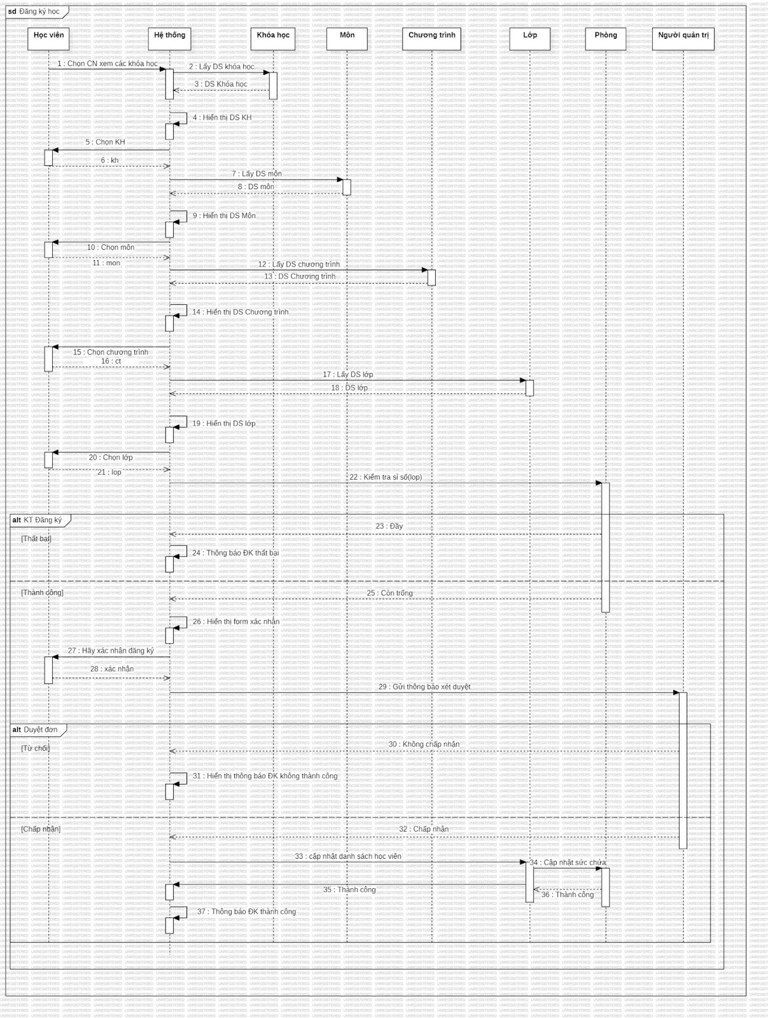

**4.2 Chức năng Đăng ký dạy**

*Kịch bản của chức năng Đăng ký dạy: Giáo viên có thể đăng ký dạy thông qua việc chọn xem các khóa học mới rồi chọn chức năng đăng ký dạy. Sau khi đăng ký thành công thì giáo viên phải chờ người quản trị duyệt phiếu đăng ký để có thể tham gia vào dạy khóa học mới.*

*Sơ đồ tuần tự:*

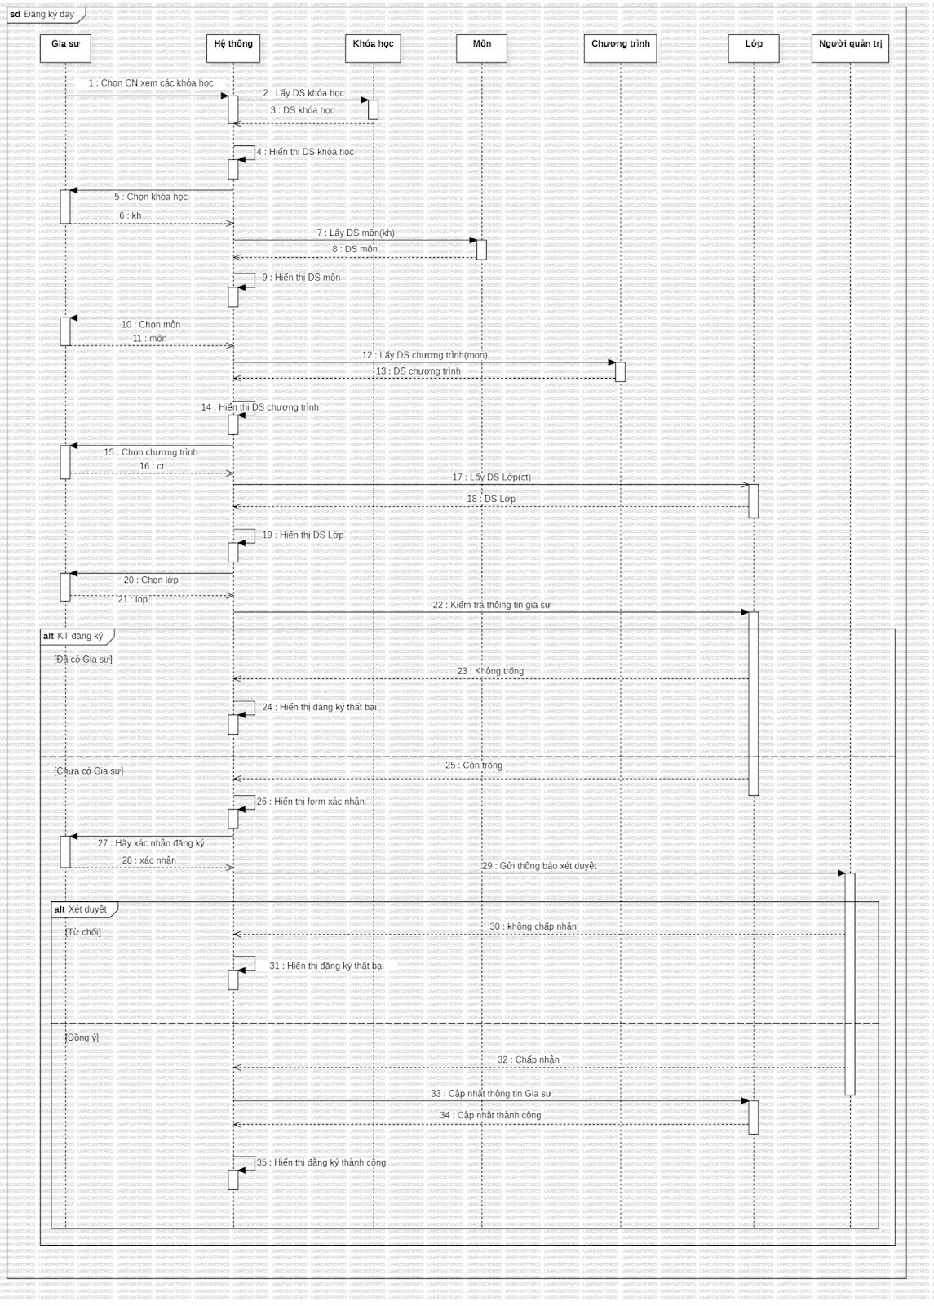

# CHƯƠNG 5: TỔNG KẾT

## Kết quả đạt được

* Về kiến thức:

Sau khi hoàn thành xong bài báo cáo, các thành viên trong nhóm đã học hỏi được thêm nhiều kiến thức mới và hữu ích. Bên cạnh đó hiểu được chức năng cũng như ứng dụng của các sơ đồ use case diagram, class diagram hay sơ đồ tuần tự trong phân tích và thiết kế hệ thống. Hơn hết là nắm được các định nghĩa, ký hiệu và nguyên tắc mô tả của từng sơ đồ và mô tả bằng văn bản trong các trường hợp sử dụng.

Củng cố được các kiến thức đã học từ đó áp dụng vào thực tế một cách nhanh chóng và hiệu quả để phân tích và thiết kế được sơ đồ của một hệ thống thông tin.

* Về kỹ năng:

Biết thêm nhiều các công cụ và ứng dụng trong quá trình làm bài nâng cao kỹ nâng sử dụng word. Hiểu thêm được các nguyên tắc trong cách trình bày và làm bài hiệu quả

## Hướng phát triển

**TÀI LIỆU THAM KHẢO**

[1]

[2]

[3]

**ĐÁNH GIÁ MỨC ĐỘ HOÀN THÀNH**

|  |  |  |  |
| --- | --- | --- | --- |
| **Họ Tên SV** | **Công việc** | **Mức độ hoàn thành** | **Ký tên** |
|  |  |  | *Khi gửi email bài tập nhóm, nếu đã gửi cc cho tất cả thành viên trong nhóm thì không cần ký tên.* |
|  |  |  |
|  |  |  |

* học viên: xem điểm, thi bình thường, thi nhỏ nhỏ, tham gia diễn đàn
* quản lý: học viên giữa chừng ko học, đóng học phí rút, quản lý trang thiết bị, chuyển lớp.
* sơ đồ lớp: bỏ quản lý, thêm nhân viên, thêm trình độ, khiếu nại thắc mắc 1 cái, nối môn học, lớp học tới trình độ, học viên qua trình độ, nối tkb với lớp bỏ tkb vs môn học, điểm nối qua lớp với trình độ, hóa đơn nối với trình độ, môn học đổi thành ngoại ngữ, hóa đơn do nhân viên nào lập nối với nhân viên.